EVALUASI PENCATATAN DAN PELAPORAN ASET DAN UTANG SELAMA PERIODE PELAKSANAAN DAN PASCA PELAKSANAAN PROGRAM TAX AMNESTY PADA PT SPOTELINDO MITRA UTAMA
Oleh :
Nama : Krystle Kilapong
NIM : 34150527

Skripsi
Diajukan sebagai salah satu syarat untuk
memperoleh gelar Sarjana Akuntansi

Progam Studi Akuntansi
Konsentrasi Perpajakan
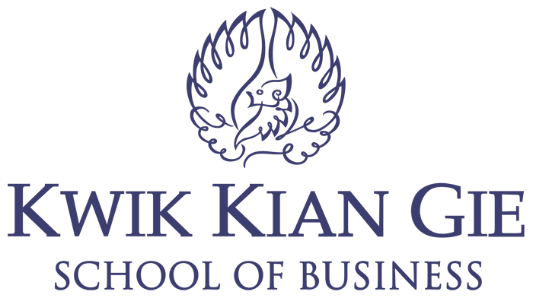

INSTITUT BISNIS DAN INFORMATIKA KWIK KIAN GIE
JAKARTA
APRIL 2019

